

**[云游四方APP操作手册]**



参与人员：练富珊、黄皓燊、黄成志、郑嘉蔚、辛伟达、

指导老师：吴绍根、罗佳

2018.09.29

目录

引言 2

1. 系统概述 2

2. 登录与注册 2

2.1找回密码 3

3. 消息首页 4

4. 群组模块 5

4.1创建群组 5

4.2搜索加入群组 6

4.3群组聊天 7

4.4群设置 8

4.5群组位置共享 9

5. 通知管理 10

6. 通讯录 11

6.1添加分组 12

6.2移动至分组 13

7. 个人中心 14

7.1个人信息 15

7.2登陆内修改密码 16

7.3切换账号 17

7.4、关于我们 18

7.5、版本记录 18

# 引言

本文档是对App端使用手册进行了介绍,主要对登录注册 、消息首页 、通讯录 、应用 、个人中心 5个模块进行了详细介绍,通过这些介绍可以让开发者以及用户了解如何使用该软件。

## 系统概述

“云游四方”是一个基于LBS、百度地图的SNS（Social Network Service）打开你的手机，你就能方便的看到你和你的朋友们所在的位置，并且如果需要的话，你可以方便的与他们联系。

“云游四方”软件适用于普通Android操作系统的手机，占用内存较少，安装方便快捷。该软件的功能主要体现在群组位置共享，只需加入群组后轻轻一触，就可实时共享群组成员位置，简单易学。

该系统的开发大概持续了10周的时间，从最初基本框架的构建到后来对所实现功能的完善，小组内每位成员都付出了努力，从中也学到了很多技术知识合如何进行团队合作。该操作手册主要对“云游四方”app的主要功能合操作进行详细的说明。除此之外，还有测试报告文档和网络交互文档，由另外的小组成员完成。

## 登录与注册

下载、启动云游四方APP，进入登录页面。

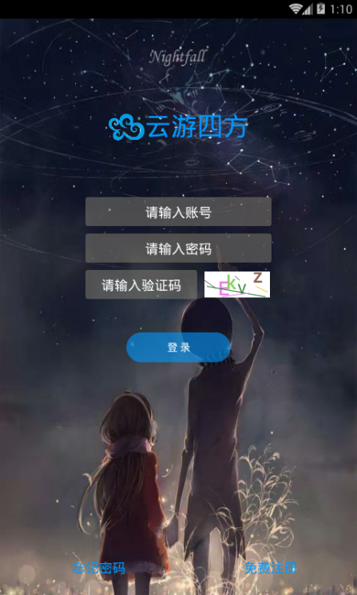

在登陆页面点击右下角注册进行注册，注册成功后，在APP登录页先输入相关信息，验证通过后进入消息主页面。

### 2.1找回密码

登录账号、密码忘记，可在登陆页面点击左下角忘记密码进行账号信息重置，也可以联系管理后台的管理员进行找回或重置。

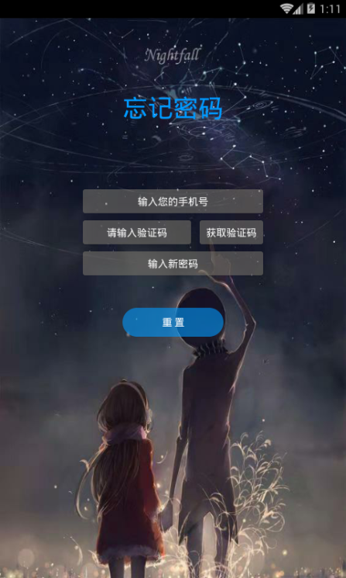

## 消息首页

登录账号进入APP默认主导航显示消息首页，消息首页用来记录即时通信聊天记录，还可以发起新的聊天。

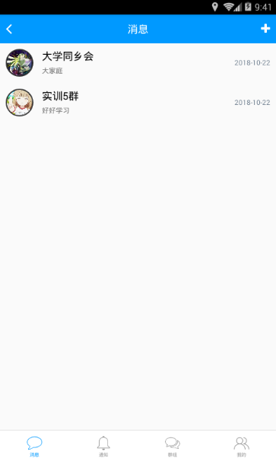

## 群组模块

该模块为本app主要功能

### 4.1创建群组

点击首页右上方的【+】出现菜单列表点击【创建群聊】，进入创建群界面填写群名称、群公告、地区、兴趣爱好单击【创建】按钮。

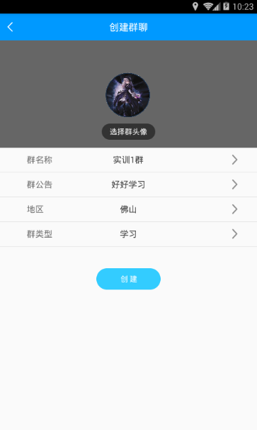

### 4.2搜索加入群组

点击首页右上方的【+】出现菜单列表，点击【搜索群】，进入搜索群界面输入群在文本框中输入群ID或群名，点击【搜索】，系统以列表的方式显示搜索到的群，用户等待群主的审批。

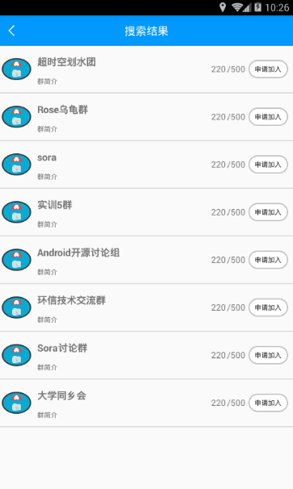

### 4.3群组聊天

点击进入群组即可开始畅聊。

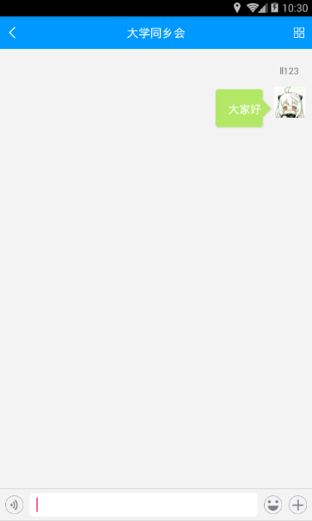

### 4.4群设置

在群组内点击右上角图标进入群设置页面，在这里用户可以查看群内成员、修改群资料、群组位置共享、退出群组。

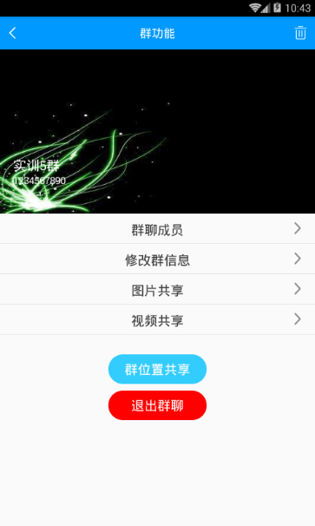

### 4.5群组位置共享

在群设置页面店家群位置共享按钮进入地图页面。用户本人的定位点为绿标，其他组员为红标并在标志上方有所对应的成员名称，定位每5秒自动刷新一次。

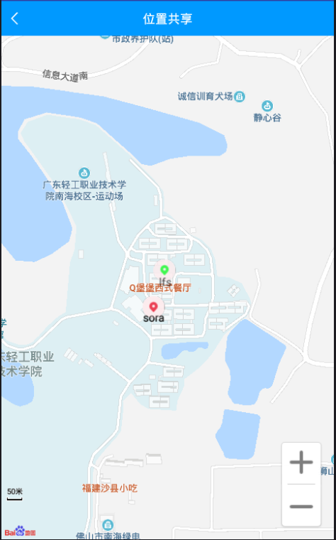

## 通知管理

用户在该页面看到自己申请加入的群的反馈信息，管理员或群主可以在此对自己拥有权限所相对应的群进行审批。

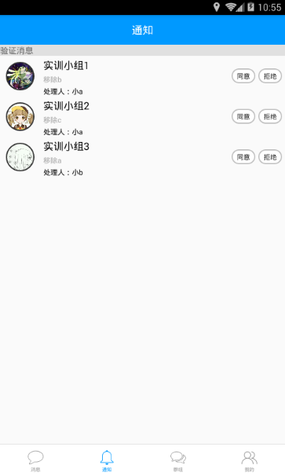

## 通讯录

应用主导航点击【群组】进入分组页，用户可在此对自己所加入的群进行分组管理。

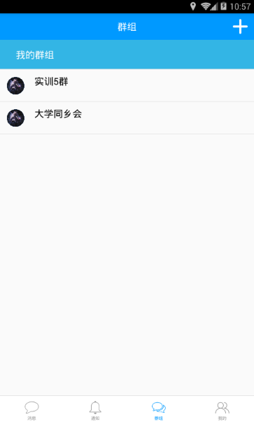

### 6.1添加分组

在群组页面点击右上角“+”可新建分组。

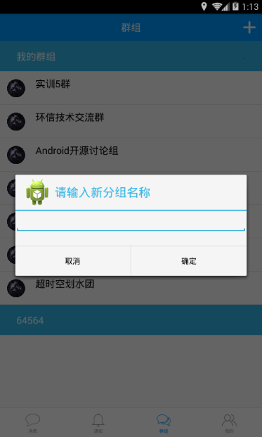

### 6.2移动至分组

长按想要移动分组的单位出现选择框，点击即可移动至所对应的分组。

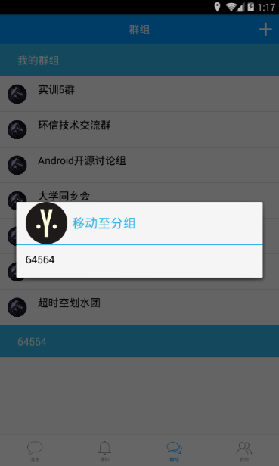

## 个人中心

应用主导航点击【我的】进入个人中心页，包含登录用户个人相关信息，应用设置功能。

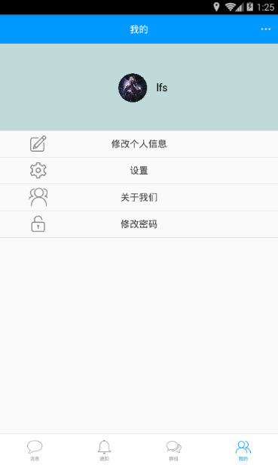

### 7.1个人信息

个人信息可修改个人联系方式信息，更换头像等操作。

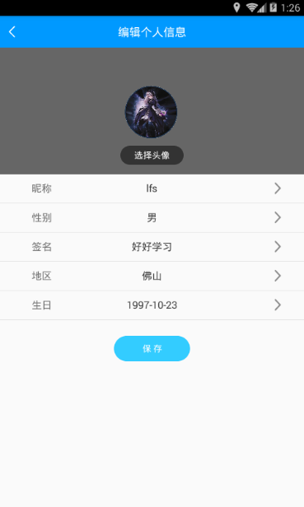

### 7.2登陆内修改密码

修改密码，修改当前应用登录密码，密码规则6-18位英文、数字组合，不包含特殊字符。

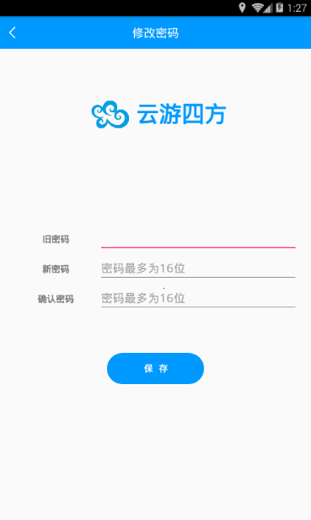

### 7.3切换账号

在【我的】主页点击右上角进入切换账号页面，可退出当前账号和切换账号。

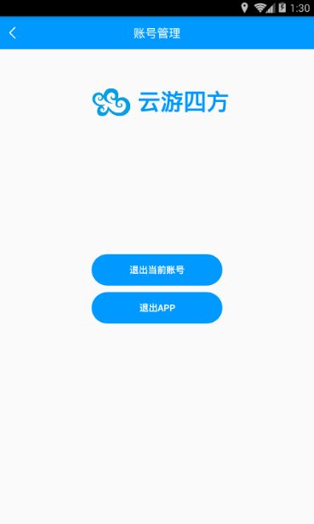

### 7.4、关于我们

关于我们，展示应用或其他相关信息。

### 7.5、版本记录

在【我的】的设置页里有版本记录，记录应用升级信息，显示版本号，版本更新内容信息。